🤖 Znatok AI Assistant
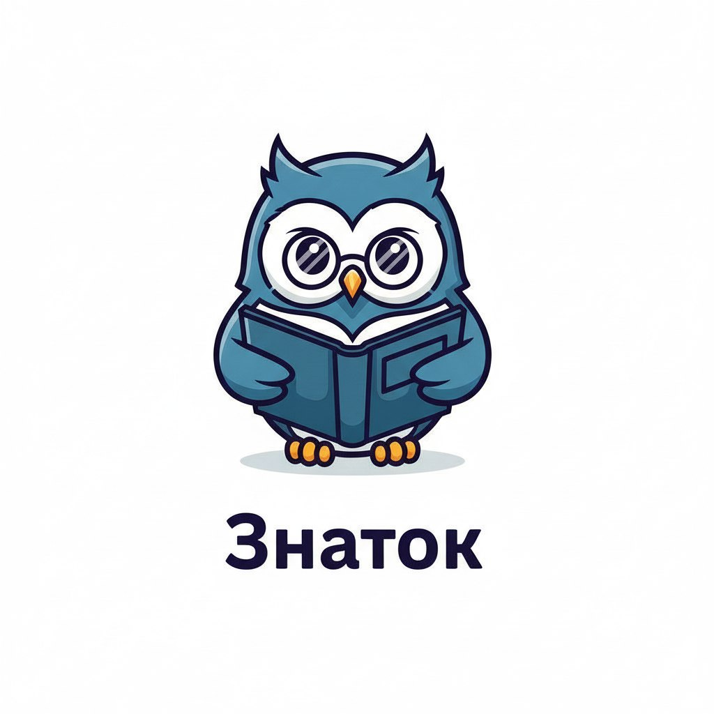
Znatok — корпоративный AI-ассистент на основе RAG (Retrieval-Augmented Generation), который помогает сотрудникам находить точные ответы в внутренних документах компании: политиках, регламентах, инструкциях и справочниках.
Поддерживает интеграцию с Telegram и Битрикс24, настраивается под любого LLM-провайдера и легко развёртывается в Docker.

📦 Содержание
- Основные возможности
- Бизнес-ценность
- Системные требования
- Быстрый старт
- Настройка
  - LLM-провайдеры
  - Интеграции
- API
- Архитектура
- Лицензия

Основные возможности
- 🔍 Семантический поиск по загруженным документам (PDF, DOCX, TXT)
- 💬 Чат-интерфейс с контекстными ответами на естественном языке
- 📁 Управление документами: автоматизированный обмен с популярными Базами знаний:
  - Битрикс24
  - Confluence
- 🤖 Интеграция с мессенджерами:
  - Telegram
  - Битрикс24 (через вебхуки)
- ⚙️ Гибкая настройка LLM-провайдера:
  - GigaChat (Сбер)
  - Yandex GPT
  - Mistral AI
- 🌓 Тёмная/светлая тема, адаптивный интерфейс
- 🔒 Изолированная среда: данные не покидают вашу инфраструктуру

Бизнес-ценность
- Снижение времени на поиск информации в регламентах и инструкциях
- Снижение нагрузки на HR, IT, юристов и других специалистов поддержки
- Ускорение онбординга новых сотрудников
- Единый источник правды — всегда актуальные и проверенные данные
- Прозрачность — каждый ответ содержит ссылку на источник

Системные требования
Компонент | Требование
ОС | Linux, macOS, Windows (через WSL/Docker)
Docker | ≥ 20.10
Docker Compose | ≥ 2.0
RAM | ≥ 4 ГБ (рекомендуется 8 ГБ)
Свободное место | ≥ 2 ГБ
Сетевой доступ | к выбранному LLM-провайдеру и (опционально) Telegram API
💡 Важно: эмбеддинги генерируются локально на CPU. GPU не требуется.

Быстрый старт
- Клонируйте репозиторий
- git clone https://github.com/ваш-логин/znatok.git
cd znatok
- Создайте .env файл
- APP_SECRET_KEY=ваш_секрет
- QDRANT_HOST=qdrant
- QDRANT_PORT=6333
- QDRANT_COLLECTION=znatok_chunks
- ALLOWED_ORIGINS=http://localhost:8080
BASE_URL=http://localhost:8000
- Запустите сервисы
docker-compose up --build -d
- Откройте интерфейс
- http://localhost:8080
- Настройте LLM-провайдер (раздел «Настройки») и загрузите документы
Готово! 🎉

Настройка
LLM-провайдеры
Поддерживаемые провайдеры:
- GigaChat — используйте Authorization Key из Sber Developers Studio
- Yandex GPT — получите API Key в Yandex Cloud Console
- Mistral AI — токен из Mistral Console
Все настройки сохраняются в /app/data/settings.json внутри контейнера.
Интеграции
Telegram
- Создайте бота через @BotFather
- Скопируйте токен и вставьте в раздел Интеграции → Telegram
- Сохраните — бот запустится автоматически
Битрикс24
- В CRM создайте приложение с правами на события мессенджера
- Укажите вебхук: http://ваш-домен/bitrix24/webhook
- Скопируйте CLIENT_SECRET и вставьте в интерфейс Znatok

API
Эндпоинт | Метод | Описание
/api/ask | POST | Отправить вопрос и получить ответ
/api/upload | POST | Загрузить документы (multipart/form-data)
/api/documents | GET | Список загруженных документов
/api/documents/{filename} | DELETE | Удалить документ
/api/settings | GET/POST | Управление настройками LLM
/api/integrations | GET/POST | Управление интеграциями
/api/health | GET | Проверка работоспособности
Пример запроса:
POST /api/ask
{
"question": "Как оформить отпуск?",
"user_department": "all"
}

Архитектура
┌─────────────┐ ┌─────────────┐ ┌──────────────┐
│ Frontend │────▶│ FastAPI │────▶│ Qdrant │
│ (React-like │ │ (Backend) │ │ (Vector DB) │
│ static) │◀────│ │ └──────────────┘
└─────────────┘ └──────┬──────┘
│
┌─────────────────▼─────────────────┐
│ LLM Providers (GigaChat, Yandex…) │
└───────────────────────────────────┘
┌───────────────────────────────────┐
│ Messengers (Telegram, Bitrix24) │
└───────────────────────────────────┘
Технологии:
- Frontend: HTML, CSS, Vanilla JS
- Backend: FastAPI, Python 3.11
- Embeddings: sentence-transformers/paraphrase-multilingual-MiniLM-L12-v2
- Векторная БД: Qdrant
- LLM: подключение через HTTP API

Лицензия
Проект распространяется под лицензией MIT. Подробнее — см. файл LICENSE.

